**Exercices les formulaires en HTML série 01**

1. **Objectifs**
   * Connaitre les formulaires HTML.
2. **Exercice 01**
   * **Énoncé**
     + Créer un formulaire HTML5 avec les éléments suivants :
       - Un fieldset avec legend "coordonnées"
       - Champ de texte avec l’attribut placeholder
       - Champ pour renseigner une URL
       - Zone de texte pour renseigner une adresse “textarea”
       - Champ pour renseigner une adresse eMail
       - Champ réclamant un format numérique
       - Champ de date avec ouverture d’un calendrier
       - Champ de couleur en code hexadécimal
       - Champ de téléchargement d’un fichier
       - Un bouton qui sert à envoyer votre formulaire
     + Devant chaque champs mettez un texte de renseignement (“label”)
     + Pour aligner tous les éléments du formulaire. Utilisez un tableau HTML.

1. **Exercice 2**
   * **Énoncé**
     + Écrire une page HTML5 avec titre Création des formulaires
     + Cette page contient un formulaire avec les contraintes suivantes :
       - Utilisation de la méthode Get
       - Le nom de la page cible est défini grâce à l’attribut action.
       - présente une zone de saisie pour un identifiant (input de type text qui aura automatiquement le focus dès l’ouverture de la page),
       - présente une zone de saisie pour un mot de passe.
       - présente un champ caché nommé operations .
       - présente un champ numéro de téléphone qui commence obligatoirement avec le chiffre 9 et n’accepte les chiffre de zéro à 9 pour le faire consulter [Saisie de numéro de téléphone en HTML](https://apcpedagogie.com/saisie-de-numero-de-telephone-en-html/).
       - présente un bouton pour télécharger les fichiers,
       - présente un bouton d’envoi.
2. **Exercice 3**
   * **Énoncé**
     + À l’aide des éléments et attributs HTML suivants:
       - fieldset,date,radio,select,textarea,url,label,legend,mail,text,submit,optgroup label,..
     + Reproduire le formulaire suivant:

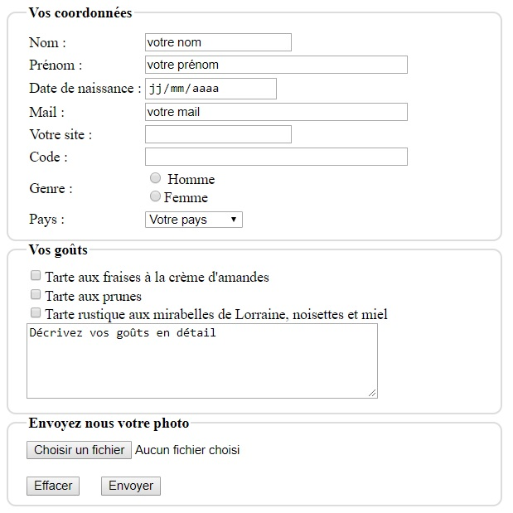

1. **Exercice 4**
   * **Énoncé**
     + À l’aide des éléments et attributs HTML
     + Reproduire l’apparence de la page (ex04-Formulaire.html) de la façon la plus fidèle possible.

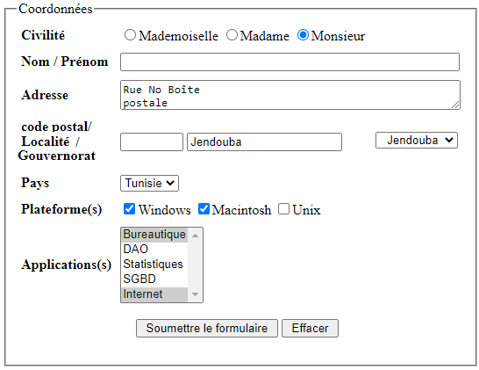

1. **Exercice 5**
   * **Énoncé**
     + À l’aide des éléments et attributs HTML
     + Reproduire l’apparence de la page (ex04-Formulaire.html) de la façon la plus fidèle possible.

